**3.61. Центр мониторинга**

Подсистема «Центр мониторинга» предназначена для сбора обезличенной статистики использования конфигурации, настроек конфигурации. В базовом варианте подсистема обеспечивает сбор сведений о технологических дампах платформы, количестве записей во всех таблицах информационной базы, а также значениях функциональных опций. Однако список собираемых показателей может быть расширен при внедрении конфигурации.

**Настройка**

В базовом виде центр мониторинга позволяет собирать следующую информацию:

● информацию о системе;

● статистику использования конфигурации;

● при наличии подсистемы «Оценка производительности» – также агрегированную информацию по ключевым операциям.

Информация о системе:

ИмяКомпьютера: "F27001CA71718F89FC74E2AA42ABD5DF",

ВерсияОС: "version 6.1 Service Pack 1 (Build 7601)",

ВерсияПриложения: "8.3.6.1848",

ИдентификаторКлиента: "1d77d7a0-3025-400f-9be0-3b5655bf2edf",

ОперативнаяПамять: "7 876",

Процессор: "GenuineIntel Intel64 Family 6 Model 58 Stepping 9 3300 MHz",

ТипПлатформы: "Windows x86-64",

ТекущийЯзык: "Русский",

ТекущийКодЛокализации: "ru",

ТекущийЯзыкСистемы: "ru",

ТекущийРежимЗапуска: "Управляемое приложение",

ЧасовойПоясСеанса: "Europe/Moscow"

Базовая статистика по использованию конфигурации содержит количество записей в таблицах объектов метаданных:

● План обмена,

● Справочник,

● Документ,

● Журнал документов,

● Перечисление,

● План видов характеристик,

● План счетов,

● План видов расчетов,

● Регистр сведений,

● Регистр накопления,

● Регистр бухгалтерии,

● Регистр расчета,

● Бизнес-процесс,

● Задача.

Базовая статистика по настройкам конфигурации содержит значение функциональных опций с хранением значения в константе с типом Булево.

Если этой статистики недостаточно и необходимо, например, проанализировать заполнение данных по некоторому признаку, то надо сформировать свой текст запроса для сбора статистики в процедуре ПриСбореПоказателейСтатистикиКонфигурации общего модуля ЦентрМониторингаПереопределяемый.

Возьмем справочник Валюты.

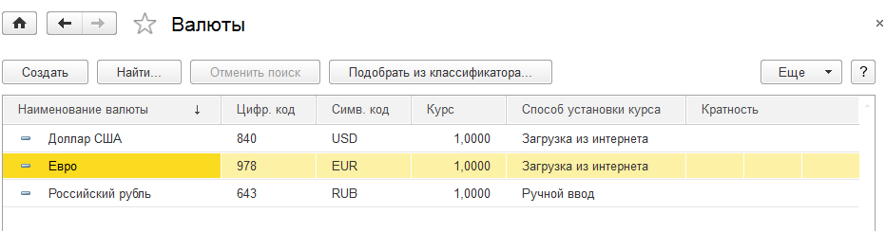

Процедура ПриСбореПоказателейСтатистикиКонфигурации() Экспорт

// Собрать статистику по способу установки курса справочника Валюты

// В регистр сведений <СтатистикаКонфигураций> будут внесена записи следующего вида

//

// Справочник.Валюты.СпособУстановкиКурса1 Количество1

// Справочник.Валюты.СпособУстановкиКурса2 Количество2

// ...

// Справочник.Валюты.СпособУстановкиКурсаN КоличествоN

СоответствиеИменМетаданных = Новый Соответствие;

ТекстЗапроса = "ВЫБРАТЬ

| СпособУстановкиКурса КАК СпособУстановкиКурса,

| КОЛИЧЕСТВО(*) КАК Количество

|ИЗ

| Справочник.Валюты КАК Валюты

         |СГРУППИРОВАТЬ ПО

         | СпособУстановкиКурса

   |";

СоответствиеИменМетаданных.Вставить("Справочник.Валюты", ТекстЗапроса);

ЦентрМониторинга.ЗаписатьСтатистикуКонфигурации(СоответствиеИменМетаданных);

КонецПроцедуры

Важно!

В целях защиты конфиденциальной информации запрещено собирать и передавать любые данные из информационной базы и сведения о ней, за исключением следующих:

● Хеш имени компьютера,

● Версия операционной системы,

● Версия приложения,

● Идентификатор клиента,

● Объем оперативной памяти,

● Тип центрального процессора,

● Тип платформы,

● Языковые настройки,

● Текущий режим запуска,

● Часовой пояс,

● Количество записей в таблице информационной базы,

● Количество записей в таблице информационной базы с группировкой по аналитике (группировкой аналитики могут быть только признаки, содержащие значение Булево, значение Перечисления, значение предопределенных данных).

В случае необходимости анализировать статистику информационной базы с группировкой по аналитике, содержащей конфиденциальную информацию, в качестве признака разрешается использовать хеш представления аналитики.

Также Центр мониторинга может собирать статистику использования функционала конфигурации, так называемую бизнес-статитстику. Например, необходимо анализировать информацию о том, какие отчеты и как часто используются с параметром ФормироватьСразуИзПользовательскихНастроек. Для регистрации данной бизнес-статистики необходимо найти место в конфигурации на сервере, где выполняется данная проверка. Необходимое место вставки программного кода – процедура ПриСозданииНаСервере общей формы ФормаОтчета.

Если НастройкиОтчета.ПрочитатьФлажокФормироватьСразуИзПользовательскихНастроек Тогда

ЦентрМониторинга.ЗаписатьОперациюБизнесСтатистики(НастройкиОтчета.ПолноеИмя + ".ПрочитатьФлажокФормироватьСразуИзПользовательскихНастроек", 1);

КонецЕсли;

После агрегации бизнес-статистики мы получим следующий результат

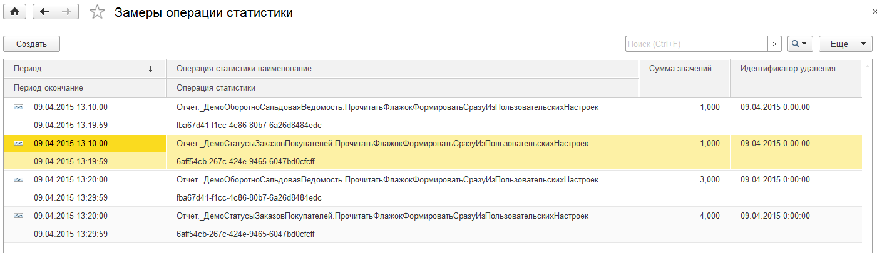

По полученным данным можно сделать следующий вывод:

За период с 13:10:00 09.04.2015 по 13:29:59 09.04.2015 отчет _ДемоОборотноСальдоваяВедомость открывался с параметром ФормироватьСразуИзПользовательскихНастроек четыре раза, а отчет _ДемоСтатусыЗаказовПокупателей открывался с параметром ФормироватьСразуИзПользовательскихНастроек пять раз.

Главное отличие регистрации бизнес-статистики от статистики использования конфигурации заключается в том, что бизнес-статистика агрегирует операции. Сбор статистики использования конфигурации выполняет срез информации, предыдущие данные удаляются.

Центр мониторинга при наличии подсистемы Оценка производительности может анализировать и передавать TOP N худших операций производительности, влияющих на общую производительность системы (по умолчанию 10). Но в данном случае необходимо быть внимательным. Замеры оценки производительности передаются в агрегированном виде за период сбора статистики, сами замеры – не передаются. Количеством худших операций производительности управляет сервис приема информации, при необходимости собираются все агрегированные замеры за период.

**Настройка прав доступа пользователей**

Роли, используемые для работы с подсистемой:

Таблица 3.122.

| № | Роли и их назначение |
| --- | --- |
|  | Администратор системы  Принятие решения по поводу согласия/несогласия на сбор и отправку обезличенной статистики конфигурации. Настройка адреса сервиса примема данных |

**Использование при разработке конфигурации**

Программный интерфейс подсистемы описан в соответствующем разделе главы 4 «[Программный интерфейс](https://its.1c.ru/db/content/bsp301doc/src/глава%204.%20программный%20интерфейс.htm?_=1542292879)».

**Настройка обмена данными**

Объекты метаданных подсистемы не следует включать в планы обмена распределенной ИБ (РИБ), а также в планы обмена по правилам конвертации, поскольку для различных узлов мониторинг системы может работать по своим правилам.